今日动态

2023.11.27 周一 晴天

记录人：姜娜

**※一日活动篇**

◎今日来园人数：18人，5人缺勤。

◎早点：牛奶、沙琪玛、饼干。

◎午餐：黑芝麻饭、五彩虾仁、彩椒肉沫炒花菜、鸡毛菜菌菇汤。

◎水果：金桔、龙眼。

◎午点：百合南瓜甜汤。

|  |  |  |  |  |  |  |
| --- | --- | --- | --- | --- | --- | --- |
| **姓名** | 来园情况 | 区域游戏 | 午饭情况 | 午睡情况 | 午点情况 | 大便情况 |
| 高昀棋 | ☆ | M | 没吃完 | ☆ | ☆ |  |
| 陈琬儿 | ☆ | T | ☆ | ☆ | ☆ |  |
| 秦初曈 | ☆ | W | ☆ | ☆ | ☆ |  |
| 曹钰欣 | ☆ | W | 没吃完 | ☆ | ☆ |  |
| 余思纯 | 请假 | 请假 | 请假 | 请假 | 请假 |  |
| 张榕汐 | ☆ | W | ☆ | ☆ | ☆ |  |
| 陆亦萱 | ☆ | W | ☆ | ☆ | ☆ |  |
| 陈欣尹 | 请假 | 请假 | 请假 | 请假 | 请假 |  |
| 陈诗羽 | ☆ | DJ | ☆ | ☆ | ☆ |  |
| 张子瑶 | ☆ | K | ☆ | ☆ | ☆ |  |
| 陈佳奕 | ☆ | W | ☆ | ☆ | ☆ |  |
| 蒋芊冉 | ☆ | T | ☆ | ☆ | ☆ |  |
| 朱舒窈 | ☆ | M | ☆ | 请假 | 请假 |  |
| 陈舒然 | ☆ | M | ☆ | 请假 | 请假 |  |
| 秦昊吕 | ☆ | K | ☆ | ☆ | ☆ |  |
| 刘一航 | ☆ | ZJ | ☆ | ☆ | ☆ |  |
| 万靖炘 | ☆ | K | ☆ | ☆ | ☆ |  |
| 巢惟燚 | 请假 | 请假 | 请假 | 请假 | 请假 |  |
| 陆奕果 | ☆ | W | 没吃完 | ☆ | 喂完 |  |
| 沈梓诺 | 请假 | 请假 | 请假 | 请假 | 请假 |  |
| 陈杭昱 | 请假 | 请假 | 请假 | 请假 | 请假 |  |
| 蒋一帆 | ☆ | ZJ | ☆ | ☆ | ☆ |  |
| 陈宥和 | ☆ | DJ | ☆ | ☆ | ☆ |  |

来园情况：能和老师打招呼并将水杯放在水杯架上，把物品摆放在抽屉里☆

区域游戏：美工区：M;科学区：K;桌面建构区：ZJ;地面建构区：DJ;图书角：T;角色区：J

午饭情况：能够独立把饭菜吃完☆

午睡情况：能够在1点前入睡☆

午点情况：能够独立把午点吃完☆

**※区域游戏篇**

|  |  |
| --- | --- |
| /Users/nana/Desktop/IMG_6553.JPGIMG_6553 | /Users/nana/Desktop/IMG_6556.JPGIMG_6556 |
| 角色区  佳佳来扮演的角色是奶奶，佳佳来到阳台上收拾衣服，将衣服铺平放在桌面上，再叠一叠，把衣服叠整齐后摆入柜子中。 | 角色区  小糖果和小佳佳扮演的角色分别是爸爸妈妈，小糖果和小佳佳在挖冰淇淋球，准备招待客人呢！ |
| /Users/nana/Desktop/IMG_6558.JPGIMG_6558 | /Users/nana/Desktop/IMG_6559.JPGIMG_6559 |
| 角色区  曈曈和呦呦扮演的角色是姐姐和弟弟，呦哟抱着宝宝，曈曈在给宝宝讲故事，两人一起哄宝宝睡觉。 | 角色区  陆奕果扮演的角色是爷爷，陆奕果在喂小动物吃水果，拿起小勺子，挖一口水果，送到小河马的嘴巴里。 |

**※集体活动篇**

谈话：我喜欢的玩具

这是一节谈话活动。玩具是孩子的最亲密伴侣，是伴随儿童成长的“良师益友”。孩子们通过玩玩具去感知和认识世界。玩具除了带给儿童无比的欢乐外，其实也扮演着启发儿童德、智、体、美等多方面发展的角色。每个孩子都有自己喜欢的玩具，活动《我喜欢的玩具》即是以幼儿喜欢的玩具为焦点所展开。

|  |  |
| --- | --- |
| /Users/nana/Desktop/4d6633076bf7e85f650ac0e3fa4fbf8c.jpg4d6633076bf7e85f650ac0e3fa4fbf8c | /Users/nana/Desktop/IMG_6567.JPGIMG_6567 |
| 小佳佳：我最喜欢的玩具是娃娃，娃娃可以陪我睡觉，我还能给娃娃讲故事，照顾娃娃。 | 乐乐：我最喜欢的玩具是奥特曼，里面有很多卡片，可以认识奥特曼。 |
| /Users/nana/Desktop/IMG_6566.JPGIMG_6566 | /Users/nana/Desktop/IMG_6568.JPGIMG_6568 |
| 芊芊：我最喜欢的玩具是公主娃娃，下面有一个开关，一按公主会跳舞、会唱歌，还能看到好看的光。 | 陆奕果：我最喜欢的玩具是枪，可以玩打枪游戏。 |

**※户外活动篇**

|  |  |
| --- | --- |
| /Users/nana/Desktop/cd838f5520e0fb7ee8228ecd9092f07b.jpgcd838f5520e0fb7ee8228ecd9092f07b | /Users/nana/Desktop/IMG_6574.JPGIMG_6574 |

**※延时篇**

**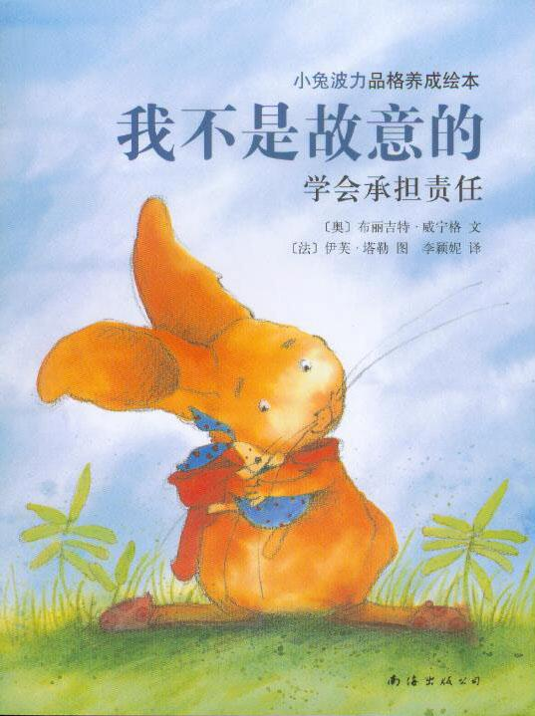**

嗨!我是波力，一只调皮的小兔子。我和爸爸妈妈、兄弟姐妹一起住在大森林里。我可喜欢森林了，喜欢建秘密基地、喜欢在小溪里划树皮船、喜欢吃蓝莓果……可有时玩过头就会闯祸，给大家带来各种各样的麻烦：弄坏姐姐的玩具、偷吃做晚饭的浆果，离家出走……不过我都不是故意的呀，妈妈知道，我其实是个诚实善良的好孩子!她总是耐心地帮我改正错误，告诉我怎么跟大家快乐地相处，教我做只最棒的兔子!

这回我又惹麻烦了!我弄坏了马尼的小木屋、马克的秘密地洞，还偷吃了做饭的蓝莓果……虽然我不是故意的，但光说对不起还不够，我必须用实际行动弥补所犯的错。这件事让我明白了，任何时候都得为自己的行为负责。

**※温馨提示**

冬季是呼吸道疾病的多发季节，为了预防冬季易流行的幼儿呼吸道传染病，我们特别提醒各位家长朋友注意以下几点：

1.避免幼儿着凉：冬日寒潮多，气温变化大，幼儿易着凉、感冒，因此冬季要给幼儿保暖，避免着凉。

2.保护幼儿皮肤：冬季寒冷干燥，幼儿皮肤中水份散失多，皮脂腺分泌少，皮肤易干裂发痒，让幼儿多吃蔬菜、水果、多喝开水，并常用热水洗手、脚、脸，涂抹护肤霜。